Содержание

8 Планы закупок 2
8.1 Включение позиции плана закупок в План закупок 2
8.2 Формирование печатных форм плана закупок 5
8.3 Изменение состояния плана закупок/согласование (возврат на доработку) плана закупок 7
8.4 Внесение изменений в план закупок. Добавление/редактирование/удаление позиций в плане закупок 8
8.5 Выгрузка плана закупок в Единую информационную систему 11

Планы закупок
Для формирования плана закупок в Системе управления закупками используется специализированный интерфейс "Планы закупок", который позволяет включить все сформированные ранее позиции планов закупок для согласования и последующего утверждения в единый документ.

Включение позиции плана закупок в План закупок
    - После того как Заказчик закончил формирование позиции плана закупок, и документ находится в состоянии "Ввод завершен", такая позиция может быть включена в План закупок.
    - Для этого перейдите на рабочее место "Закупки по 44-ФЗ" (см. Рисунок 8.1) путем выбора рабочего места слева.
Рисунок 8.1 -Переход на рабочее место "Закупки по 44-ФЗ"
    - Далее выберите вкладку "Планирование закупок", перейдите на интерфейс "Планы закупок" (см. Рисунок 8.2).
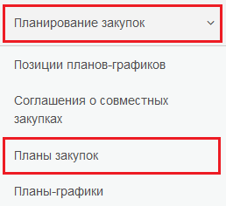
Рисунок 8.2 - Переход на рабочее место "Планы закупок"
    - Для включения позиции плана закупок в План закупок перейдите на закладку "Редактируемые". Нажмите кнопку "Операции" и выберите из предложенного списка "Включить в план закупок для согласования" (см. Рисунок 8.3).
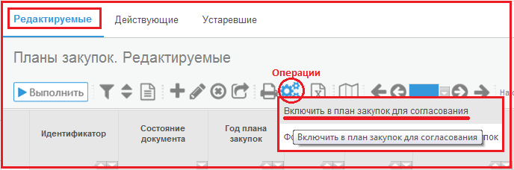
Рисунок 8.3 - Выбор операции "Включить в план закупок для согласования"
    - В открывшемся окне поле "Заказчик" заполняется текущим пользователем (см. Рисунок 8.4). Для формирования плана закупок по иному Заказчику используйте выбор из справочника "Заказчики".
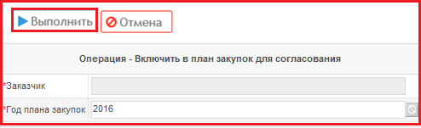
Рисунок 8.4 - Выполнение операции "Включить в план закупок для согласования"
    - Год плана закупок по умолчанию заполняется текущим годом, при необходимости укажите год с клавиатуры (см. Рисунок 8.4).
    - После заполнения требуемой информации нажмите кнопку "Выполнить".
    - В результате выполнения операции по указанным параметрам на интерфейсе "Планы закупок" будет сформирован заголовок Плана закупок по указанному Заказчику и году плана закупок (см. Рисунок 8.5). При этом в детализацию «Позиции плана закупок для согласования» автоматически добавятся все позиции плана закупок, которые на момент выполнения операции находились в состоянии «Ввод завершен» (см. Рисунок 8.5).
    - Обращаем Ваше внимание!!! Планы закупок 2017 год и плановый период утверждаются в течение 10 рабочих дней:
- государственными заказчиками после доведения до соответствующего государственного заказчика объема прав в денежном выражении на принятие и (или) исполнение обязательств в соответствии с бюджетным законодательством Российской Федерации;
- бюджетными учреждениями, (за исключением закупок, осуществляемых в соответствии с частями 2 и 6 статьи 15 Федерального закона о контрактной системе), – после утверждения планов финансово-хозяйственной деятельности.
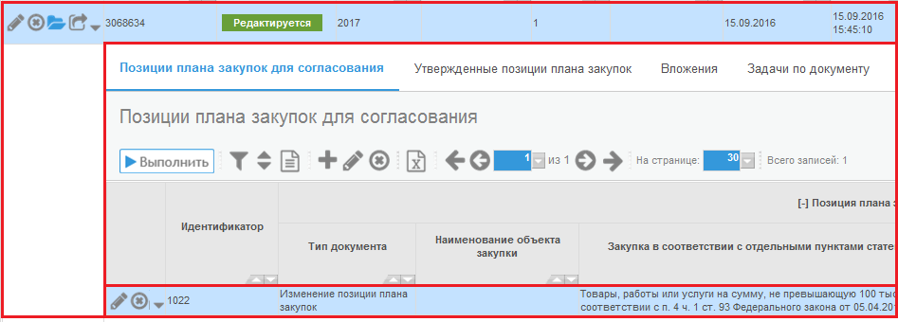
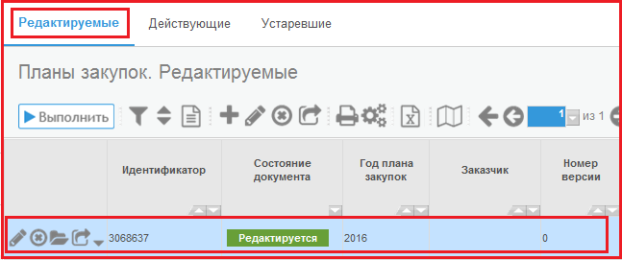
Рисунок 8.5 - Включение позиций планов закупок
    - При включении позиции плана закупок в План закупок поля детализации "Позиции плана закупок для согласования" интерфейса "Планы закупок" ("Тип документа", "Наименование объекта закупки", "Закупка в соответствии с отдельными пунктами статей 83, 93 Федерального закона от 05.04.2013 г. № 44-ФЗ", "Сумма, руб.", "Номер позиции плана закупок в ЕИС") заполняются одноименными значениями включенных позиций.
    - Внимание! В заголовочной части плана закупок внесите информацию в поля «Дата утверждения плана закупок», «Лицо, утвердившее план закупок», «Дата утверждения обоснования плана закупок».
    - Если до момента утверждения плана закупок появилась необходимость изменить включенные позиции плана закупок или добавить новые перейдите к пункту 8.4 Внесение изменений в план закупок текущей Инструкции.

Формирование печатных форм плана закупок
    - Печатные формы плана закупок могут быть сформированы двумя способами – при помощи кнопки "Печатная форма" и при помощи операции "Формирование печатных форм для плана закупок".
    - Для формирования печатной формы первым способом нажмите на кнопку "Печатная форма" и выберите из списка печатную форму "План закупок товаров, работ, услуг в соответствии с ПП РФ от 21 ноября 2013 г. № 1043" или "Форма обоснования закупок товаров, работ и услуг для обеспечения государственных и муниципальных нужд при формировании и утверждении плана закупок" (см. Рисунок 8.6).
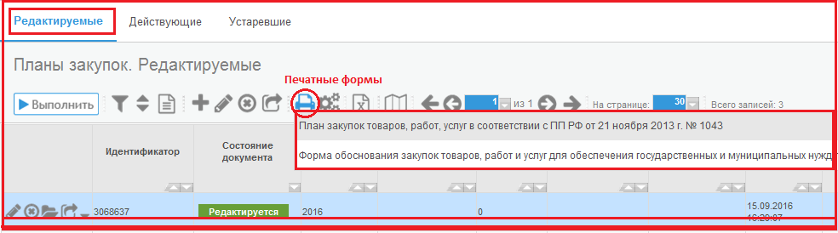
Рисунок 8.6 - Перечень печатных форм
    - В результате будет сформирована выбранная печатная форма.
    - Для формирования печатных форм вторым способом для документа, который находится в состоянии "Редактируется" на панели управления нажмите кнопку "Операции" и из предложенного списка выберите "Формирование печатных форм для плана закупок" (см. Рисунок 8.7).
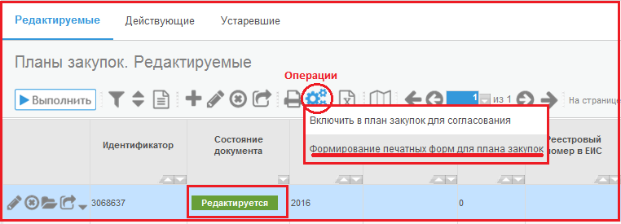
Рисунок 8.7 - Выбор операции "Формирование печатных форм для плана закупок"
    - В открывшемся окне нажмите кнопку "Выполнить" (см. Рисунок 8.8).
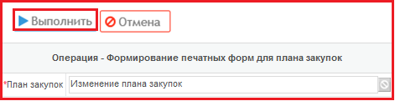
Рисунок 8.8 - Выполнение операции "Формирование печатных форм для плана закупок"
    - В результате выполнения операции будет автоматически сформированы и приложены в детализацию "Вложения" печатные формы "План закупок товаров, работ, услуг в соответствии с ПП РФ от 21 ноября 2013 г. № 1043" и "Форма обоснования закупок товаров, работ и услуг для обеспечения государственных и муниципальных нужд при формировании и утверждении плана закупок" (см. Рисунок 8.9).
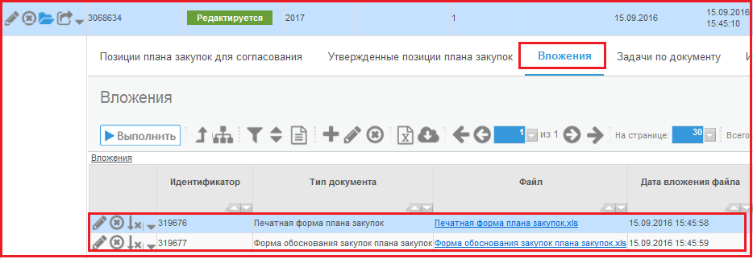
Рисунок 8.9 - Печатные формы плана закупок

Изменение состояния плана закупок/согласование (возврат на доработку) плана закупок
    - После того как все нужные позиции включены в план закупок переведите план закупок на согласование.
    - Если Вашим Департаментом ГОСЗАКАЗА не предусмотрено согласование плана закупок с ГРБС, то перейдите сразу же к пункту 8.5 Выгрузка плана закупок в Единую информационную систему текущей Инструкции.
    - Для изменения состояния плана закупок используйте кнопку "Перевод состояния" (см. Рисунок 8.10). Более подробно о переводе состояний можно прочитать в специальной инструкции "Инструкция по установке приложения "Компонент клиентской подписи.docx" пункт "2.2. Перевод документов".
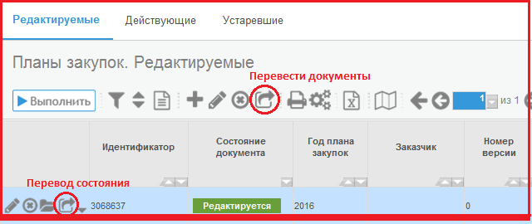
Рисунок 8.10 - Перевод состояния Плана закупок
    - При переводе плана закупок на согласование могут сработать логические контроли, проверяющие правильность заполнения данных. Если данные контроли сработали, необходимо исправить указанные в контроле ошибки.
    - Планы закупок, переведенные на согласование, будут находиться и отображаться на интерфейсе «Планы закупок. Редактируемые».
    - После проверки плана закупок ГРБС либо согласует план, переведя его с помощью кнопки «Перевод состояний» в нужное состояние, а если имеются замечания, то отправляет план на доработку.
    - В случае, если план закупок по некоторым позициям необходимо вернуть на доработку, то в детализации «Позиции плана закупок для согласования» интерфейса «Планы закупок. Редактируемые» у таких позиций нажмите кнопку «Редактировать» и заполните поле «Примечание», указав причину возврата.
    - После перевода плана закупок ГРБС-ом на доработку документ будет находиться на интерфейсе «Планы закупок. Редактируемые».
    - Позиции плана закупок, по которым ГРБС-ом при отправке на доработку плана закупок в детализации «Позиции плана закупок для согласования» было заполнено поле «Примечание», перейдут в состояние «На доработке».
    - Заказчикам, в случае возврата плана закупок на доработку, необходимо перейти на интерфейс «Позиции плана закупок. Редактируемые» и перевести позиции плана закупок из состояния «На доработке» в состояние «Редактируется». Устранив указанные замечания в позициях плана закупок, далее переведите их в состояние «Ввод завершен».
    - Для повторного согласования плана закупок перейдите на интерфейс «Планы закупок. Редактируемые» и отправьте повторно план закупок на согласование.
    - Далее перейдите к пункту 8.5 Выгрузка плана закупок в Единую информационную систему текущей Инструкции.

Внесение изменений в план закупок. Добавление/редактирование/удаление позиций в плане закупок
    - Если до момента утверждения плана закупок появилась необходимость изменить включенные позиции (документ отправлен на доработку) и на интерфейсе «Планы закупок. Редактируемые» существует план в состоянии «Редактируется», то в этом случае перейдите на интерфейс «Позиции плана закупок. Редактируемые», переведите нужные позиции плана закупок в состояние «Редактируется», отредактируйте и переведите в состояние «Ввод завершен». В результате позиции автоматически заменятся в детализации плана закупок «Позиции плана закупок для согласования».
    - Внимание! В этом случае план удалять не надо, позиции из детализации «Позиции плана закупок для согласования» удалять не надо.
    - Если до момента утверждения плана закупок появилась необходимость добавить новые позиции плана закупок и на интерфейсе «Планы закупок. Редактируемые» существует план, то выполнять операцию «Включить в план закупок для согласования» НЕ НАДО.
    - В этом случае переведите план закупок в состояние «Редактируется», перейдите в детализацию «Позиции плана закупок для согласования» и нажмите кнопку «Добавить запись» (см. Рисунок 8.11). Добавьте новые позиции в план закупок. При этом данные позиции должны быть заранее сформированы на интерфейсе «Позиции планов закупок. Редактируемые» и переведены в состояние «Ввод завершен».
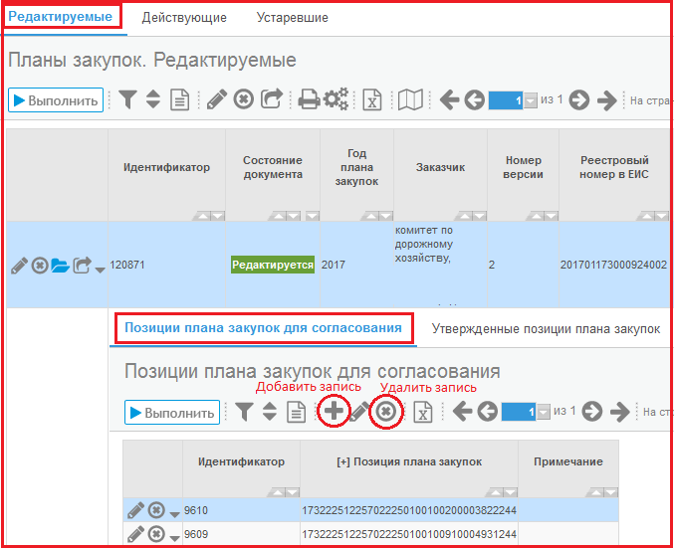
Рисунок 8.11-Добавление/удаление позиций из плана закупок
    - Аналогично пунктам 8.4.3-8.4.4 выполняется удаление не нужных позиций из плана закупок путем использования кнопки «Удалить запись» (см. Рисунок 8.11).
    - Если план закупок уже опубликован и в позицию(и) плана закупок вносились изменения (см. Инструкция "Позиции планов закупок"), то эти изменения необходимо внести в план закупок.
    - При этом утвержденный план закупок должен находиться на интерфейсе «Планы закупок. Действующие» и поле «Дата публикации в ЕИС» должно быть заполнено, на интерфейсе «Планы закупок. Редактируемые» не должно быть никаких редактируемых версий данного плана.
    - Перейдите на интерфейс "Планы закупок" вкладка "Редактируемые".
    - Нажмите кнопку "Операции" и из предложенного списка выберите "Включить в план закупок для согласования".
    - В окне выполнения операции нажмите кнопку "Выполнить".
    - В результате выполнения операции на вкладке "Редактируемые" интерфейса "Планы закупок" будет создана новая версия плана закупок в состоянии "Редактируется" с версией документа 1 (см. Рисунок 8.12).
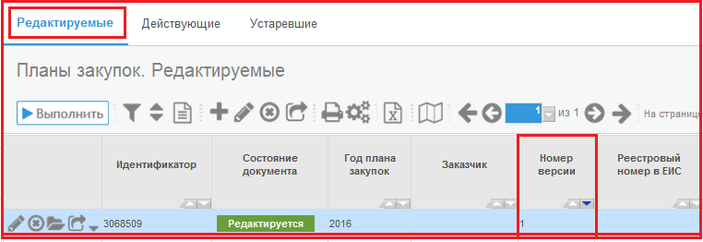
Рисунок 8.12 - Новая версия плана закупок
    - В детализацию "Позиции плана закупок для согласования" данного документа будут автоматически добавлены измененные позиции плана закупок, подлежащие согласованию (см. Рисунок 8.13).
Рисунок 8.13 - Детализация "Позиции плана закупок для согласования"
    - В детализацию "Утвержденные позиции плана закупок" данного документа будут автоматически перенесены позиции плана закупок, которые указаны в детализациях «Позиции плана закупок для согласования» и «Утвержденные позиции плана закупок» предыдущей версии документа (см. Рисунок 8.14).
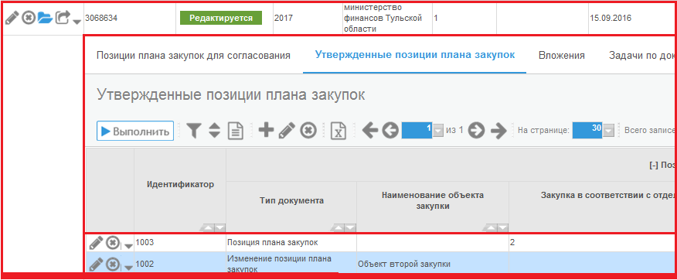
Рисунок 8.14 - Детализация "Утвержденные позиции плана закупок"

Выгрузка плана закупок в Единую информационную систему
    - После того как работа с планом закупок закончена, план закупок необходимо выгрузить в структурированном виде в единую информационную систему в сфере закупок (далее – ЕИС) и опубликовать.
    - Для отправки плана закупок в ЕИС переведите план закупок в состояние «На размещении» (см. пункт 8.3 Изменение состояния плана закупок текущей Инструкции). В открывшейся форме укажите логин и пароль пользователя в ЕИС.
    - В момент отправки плана закупок в ЕИС осуществляются соответствующие контроли. Если контроли успешно выполнены, то документ загружается в Личный кабинет заказчика в ЕИС.
    - Выгруженный проект плана закупок в ЕИС необходимо Опубликовать (Разместить).
    - В Систему управления закупками, по регламенту взаимодействия с ЕИС, на следующий день в план закупок загрузится дата публикации, номер реестровой записи и план автоматически перейдет в состояние «Утвержден (Согласован)».
    - План закупок в состоянии «Утвержден (Согласован) отображается на вкладке «Планы закупок. Действующие».
    - Одновременно с планом закупок в состояние «Утвержден «Согласован» перейдут позиции плана закупок, которые будут отображаться на вкладке «Позиции планов закупок. Действующие».

